Przedmiot dzierżawy zgodnie z umową dzierżawy nr …. z dnia …..
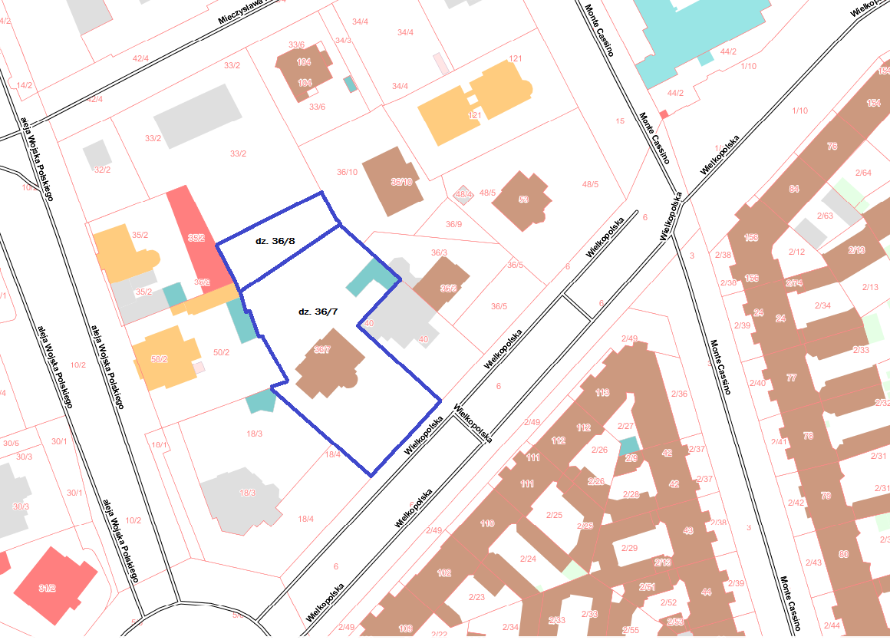

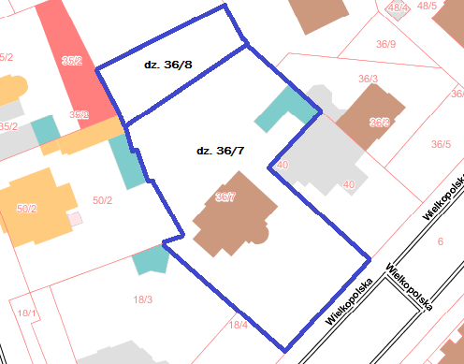

Wydzierżawiający: Dzierżawca:

